**BỘ GIÁO DỤC VÀ ĐÀO TẠO**

**ĐẠI HỌC CẦN THƠ**

**TRƯỜNG BÁCH KHOA**

**------🙢⯎🙠------**



**BÁO CÁO BÀI TẬP SCADA**

**THIẾT KẾ CHƯƠNG TRÌNH PLC**

**MÔ HÌNH CÂN ĐỊNH LƯỢNG VÀ XÂY DỰNG GIAO DIỆN KẾT QUẢ TRÊN WINCC**

|  |  |  |
| --- | --- | --- |
| **CÁN BỘ HƯỚNG DẪN** | **SINH VIÊN THỰC HIỆN** | |
| **TS. Nguyễn Hoàng Dũng** | **Trần Tuấn Kiệt** | **B1907478** |
| **Lê Như Ý** | **B1907703** |
| **Nguyễn Hữu Tình** | **B1907687** |
| **Hồ Văn Điền** | **B1900181** |
| **Ngô Văn Bão** | **B1907570** |

**Tháng 11/2023**

**LỜI CẢM ƠN**

Chúng em xin chân thành cảm ơn thầy Nguyễn Hoàng Dũng đã luôn quan tâm chỉ dạy, theo dõi, giúp đỡ tận tình trong suốt khoảng thời gian em thực hiện chuyên đề.

Và hơn hết, chúng em xin bày tỏ lòng biết ơn trận trọng đến quý thầy cô trường Đại học Cần Thơ đã tận tình chỉ dạy, truyền đạt những kiến thức quý báo cho chúng em trong thời gian vừa qua để chúng em có đủ kiến thức, điều kiện để thực hiện bài tập này. Đồng thời chúng em cũng rất biết ơn các cán bộ trực ở thư viện khoa công nghệ, trung tâm học liệu, phòng máy... đã hỗ trợ giúp đỡ chúng em trong thời gian qua.

Đồng cảm ơn đến các tác giả trong các quyển sách báo, internet, anh chị đi trước đã tìm tòi, nghiên cứu đúc kết kinh nghiệm làm tài liệu để em có thể tham khảo trong quá trình thực hiện bài tập.

*Cần Thơ, ngày 11 tháng 11 năm 2023*

**YÊU CẦU BÀI TẬP**

Thiết kế giao diện Scada như Hình 1:

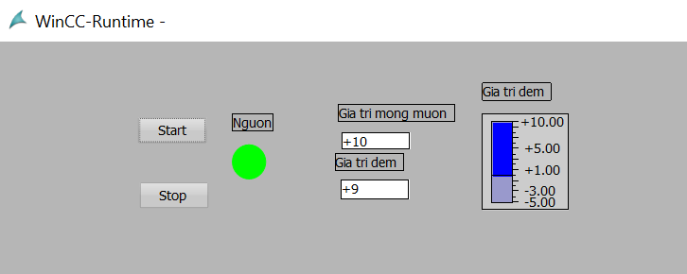

Hình 1.

* Nhấn nút start, đèn nguồn sáng màu xanh, ấn nút stop đèn nguồn tắt đi.
* Nhập giá trị mong muốn để thực hiện việc đếm từ 0.
* Giá trị đếm được hiển thị ở ô Giá trị đếm và đồ thị cột.
* Viết chương trình PLC để thực hiện đồng bộ với giao diện trên.

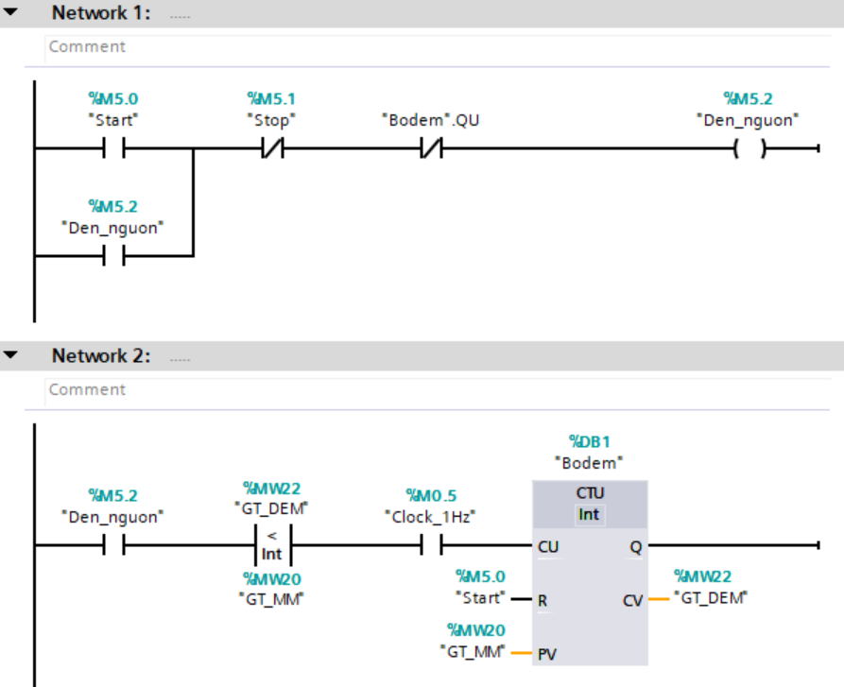 Thiết kế PLC:

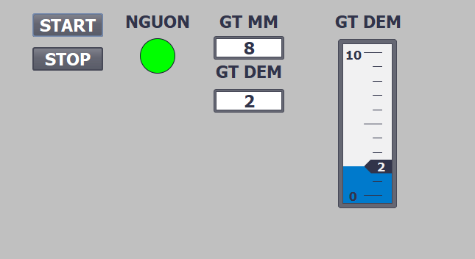Hình 1. Chương trình PLC

Hình 2. Giao diện WinCC

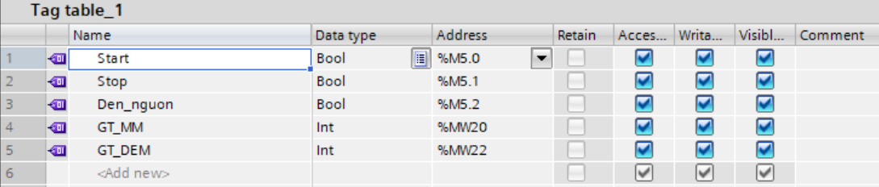Bảng khai báo biến:

Nguyên lý hoạt động:

Khi ấn nút start điểm thường mở thay đổi trạng thái, mạch có điện làm cho đèn sáng, tiếp điểm thường mở ‘ den_nguon ‘ đóng và giữ cho mạch hoạt động.

Nhập giá trị mong muốn vào ô GT_MM và lệnh so sánh Int hoạt động, bộ xung clock_1Hz có điện tác động đến bộ đếm CTU ( 1 giây 1 lần ) và bộ CTU bắt đầu đếm, khi bộ CTU đếm gần đến giá trị mong muốn lệnh Int bắt đầu so sánh hai giá trị mong muốn và giá trị đếm, khi bộ CTU đếm đến giá trị bằng giá trị mong muốn đã nhập, lệnh so sánh Int đưa tín hiệu đến bộ đếm CTU làm cho bộ ngưng đếm, lúc này giá trị nhập bằng giá trị đếm. Khi giá trị đếm bằng giá trị mong muốn, tiếp điểm thường đóng ‘ bodem ‘ thay đổi trạng thái làm mạch ngưng hoạt động.

Khi thay đổi giá trị mong muốn, mạch sẽ tự động reset lại ban đầu, và mạch bắt đầu hoạt động, bộ đếm bắt đầu đếm lại từ giá trị 0 đến giá trị mong muốn đã nhập.

Khi mạch đang hoạt động xảy ra sự cố hoặc sai giá trị đã nhập, ấn nút stop tiếp điểm thường đóng thay đổi trạng thái làm mạch hở ra, mạch mất điện ngưng hoạt động, đèn tắt.

Thiết lập giao diện trên WinCC:

* Sử dụng hai Button làm nút ấn start và stop .
* Sử dụng một Circle để hiển thị trạng thái tín hiệu của đèn báo.
* Sử dụng hai I/O field hiển thị GT_MM và GT_Dem .
* Sử dụng bốn Text field  để ghi chú các giao diện trên màn hình hiển thị.
* Sử dụng 1 Bar để hiển thị giá trị đếm rõ ràng hơn.
* Sắp sếp các kí hiệu bố cục gọn gàng trên màn hình WinCC.